МИНОБРНАУКИ РОССИИ

Федеральное государственное бюджетное образовательное учреждение высшего образования

«Костромской государственный университет» (КГУ)

Институт автоматизированных систем и технологий

Кафедра информационных систем и технологий

Направление подготовки/Специальность* 09.03.02

Информационные системы и технологии

Профиль Разработка программного обеспечения информационных систем

Дисциплина Технологии компьютерного зрения

ОТЧЁТ

Лабораторная работа №1: Основные операции с изображениями.

Выполнили студенты Смирнов Кирилл Андреевич

Шкунов Владимир Викторович

Группа 22-ИСбо-2а

Проверил Орлов Александр Валерьевич

Оценка __________________________

Подпись преподавателя ____________

Кострома 2024

**Задание**

Задание 1: Создайте приложение на Python, которое загружает изображение из заданного файла и выводит в консоль координаты в пикселях и величины минимальных и максимальных значений каналов R, G, B.

Для поиска минимума и максимума в массиве используйте методы объекта массива **.argmin()** и **.argmax()**. Чтобы из "плоского" индекса, возвращаемого argmin(), получить обычный кортеж индексов, используйте функцию **numpy.unravel_index()**. Для отдельного анализа каналов изображения используйте срезы массива (см. лабораторную №1).

Задание 2: Модифицируйте программу так, чтобы загруженное изображение выводилось в окне. При этом поверх изображения должны быть нарисованы линии (синяя, зеленая, красная), соединяющие точки минимума и максимума для соответствующих каналов. Точка максимума должна быть помечена небольшим кругом.

Для этого создайте копию исходного изображения методом .copy(), а затем нарисуйте на копии необходимые элементы. Используйте функцию cv2.line() для рисования линии, и cv2.circle() для рисования круга. Обратите внимание, что эти функции принимают координаты в порядке (x,y), тогда как индексы массива возвращаются в порядке (y,x).

Задание 3: Модифицируйте программу из задания 1 так, чтобы она производила нормализацию цветов на изображении. Нормализация цветов заключается в изменении всех пикселей изображения так, чтобы их значения занимали диапазон 0..255. Иными словами, пиксели с наименьшей интенсивностью станут равны 0, а с наибольшей - 255. Для этого для каждого канала используйте пропорцию:

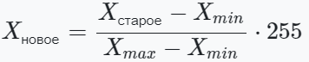

Вам потребуется временно преобразовать массив в массив элементов типа numpy.float64, а потом - обратно в numpy.uint8. Используйте метод массива .astype().

Оригинальное и полученное изображение выведите в отдельных окнах.

Задание 4: Модифицируйте вашу программу из задания 3 следущим образом:

* оба изображения должны быть размещены рядом друг с другом, и выведены в одном окне.
* оригинальное изображение должно быть помечено текстом "До", а модифицированное "После".

Для вывода текста используйте функцию cv2.putText().

Дополнительное 1: Модифицируйте программу из задания 4 следующим образом. После загрузки изображения пользователь должен ввести множитель контраста *k* - дробное число от 0 до 10. Затем каждый канал следует преобразовать по следующей формуле:



Среднее значение канала можно рассчитать с помощью метода **.mean()** рассматриваемого массива numpy. После расчёт приведите массив к диапазону значений 0..255 с помощью метода **.clip()** массива, преобразуйте массив в тип данных **numpy.uint8**, и поместите результат в соответствующий канал итогового изображения.

Выведите исходное и итоговое изображение бок о бок, аналогично заданию 4. В отчёт поместите 3 изображения с разными значениями k - 0,5; 1,5; 3.

Дополнительное 2: Модифицируйте программу так, чтобы начальное значение k было равно 1. По нажатию клавиш W и S значение k должно изменяться на 0,1. Допустимый диапазон значений 0,1...10,0. По нажатию Esc программа должна завершить работу. При изменении значения k новое значение должно выводиться в консоль, а показываемое изображение должно обновляться повторным вызовом cv2.imshow().

Для проверки нажатой клавиши проверьте возвращаемое значение cv2.waitKey(). Оно будет равно ord('w'), ord('s') или 27 для клавиш W, S и Esc соответственно. Имейте ввиду, что это значение чувствительно к раскладке клавиатуры - убедитесь, что переключились на латиницу при проверке работы программы.

**Вопросы**

1. Как можно заполнить нулями прямоугольный фрагмент двумерного массива numpy, начинаются по индексам (R,C) и имеющий размер (H,W)?
2. Какое значение возвращают методы argmin() и argmax()? Почему нам потребовалось прибегать к функции numpy.unravel_index()?
3. Для чего предназначен метод массива astype()?

**Вопрос №1**

Чтобы заполнить прямоугольный фрагмент двумерного массива numpy, можно воспользоваться срезами. arr – двумерный массив, в котором нужно заполнить прямоугольный фрагмент нулями.

arr[R:R+H, C:C+W] = 0

**Вопрос №2**

Методы argmin() и argmax() возвращают индекс наименьшего и наибольшего значения, но они возвращают индексы в одномерном представлении массива, даже, если массив был многомерный. numpy.unravel_index() позволяет преобразовать индекс в одномерном представлении в кортеж индексов в многомерном представлении. Мы использовали numpy.unravel_index(), чтобы узнать индексы максимального и минимального значения в двумерном массиве, а argmin() и argmax() возвращали индексы в одномерном представлении массива.

**Вопрос №3**

Метод astype() предназначен для изменения типа данных элементов массива. Например, float_image = image.astype(numpy.float32), мы меняли тип данных массива с uint8 в float32.

**Скриншоты работы**

**Задание 1**

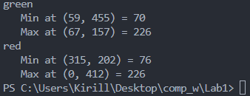

Рис. 1. Вывод первого задания.

**Задание 2**

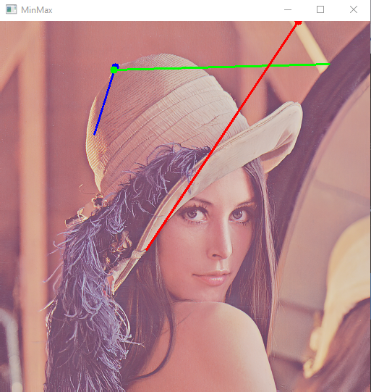

Рис. 2. Вывод второго задания.

**Задание 3**

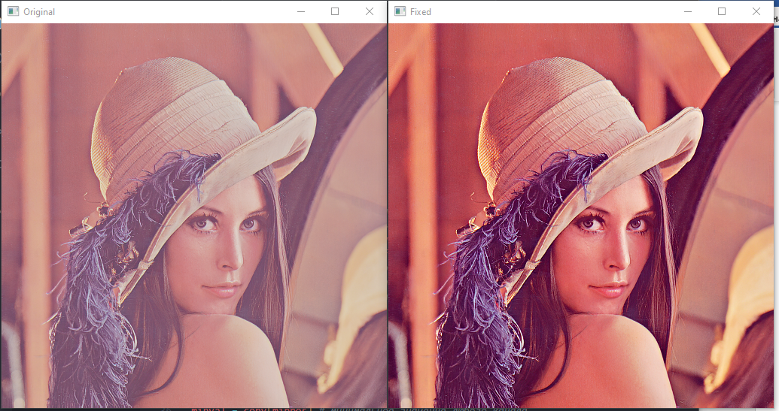

Рис. 3. Вывод третьего задания.

**Задание 4**

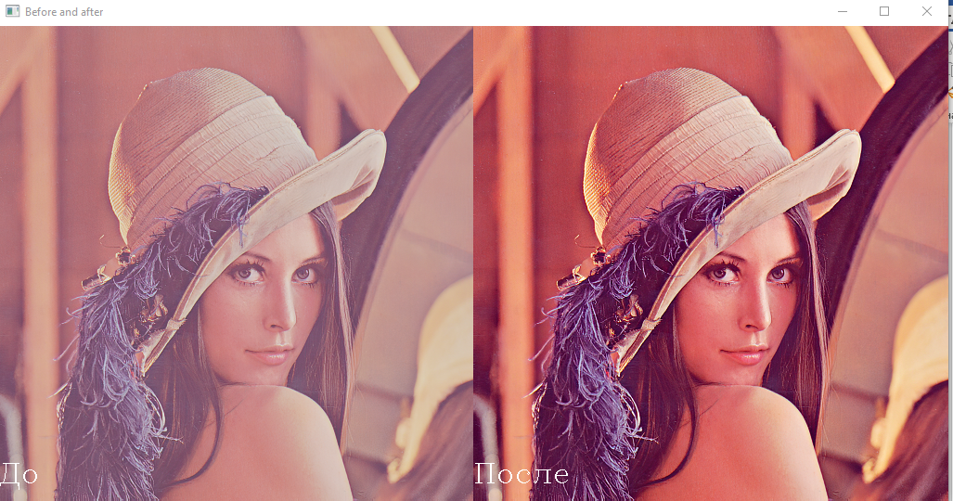

Рис. 4. Вывод четвертого задания.

**Дополнительно задание 1**

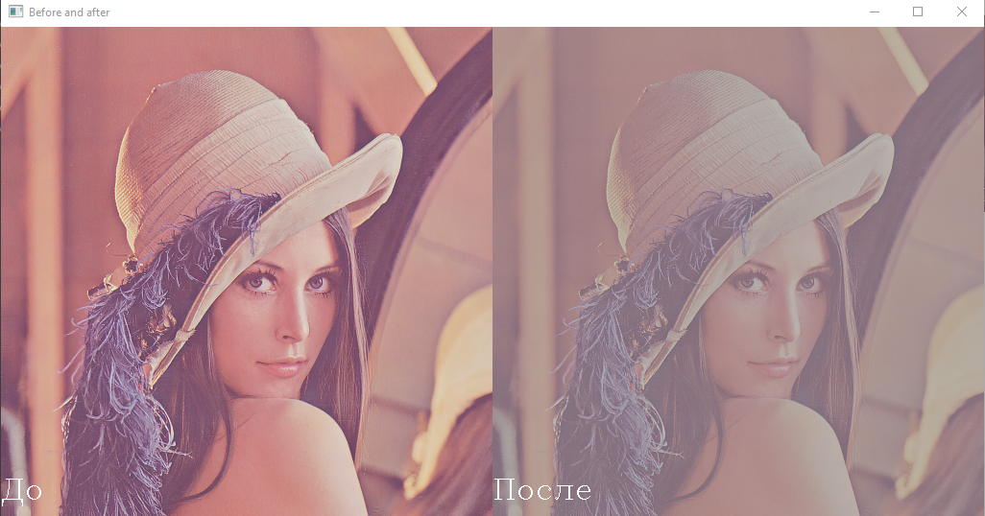

Рис. 5 Вывод первого дополнительного задания при k = 0.5.

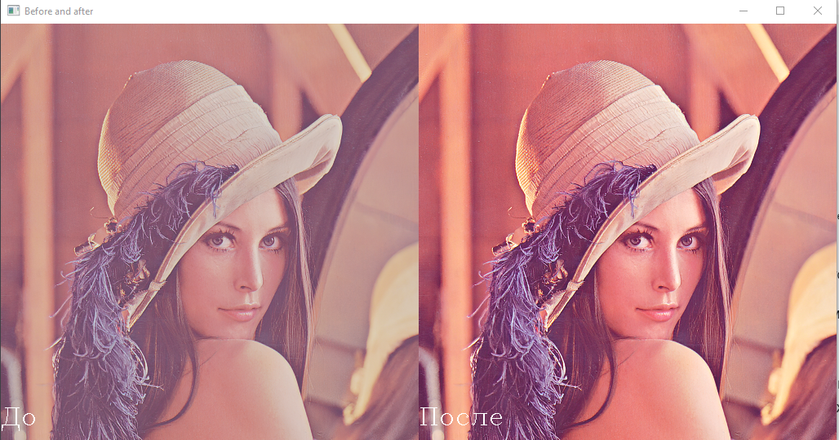

Рис. 6. Вывод первого дополнительного задания при k = 1.5.

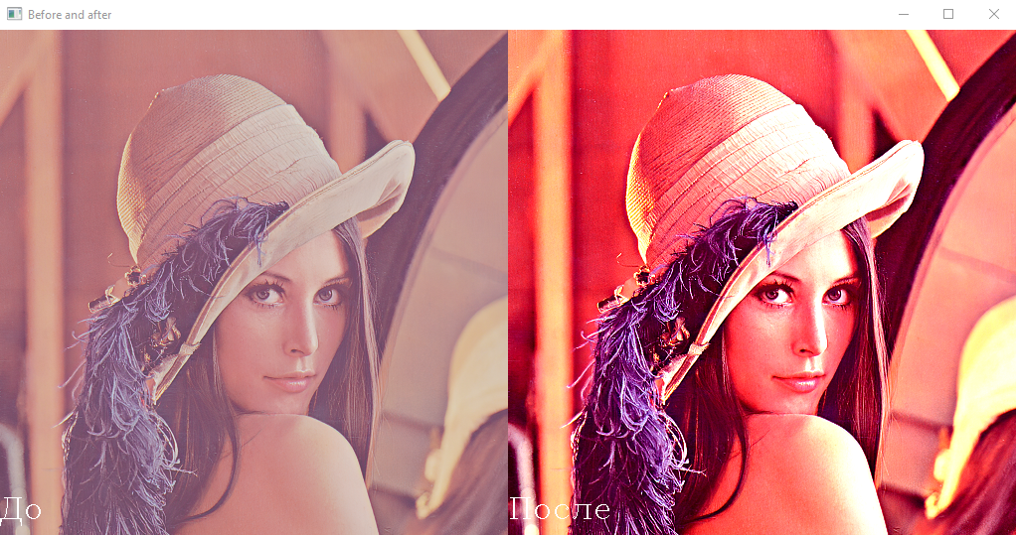

Рис. 7. Вывод первого дополнительного задания при k = 3.

**Дополнительно задание 2**

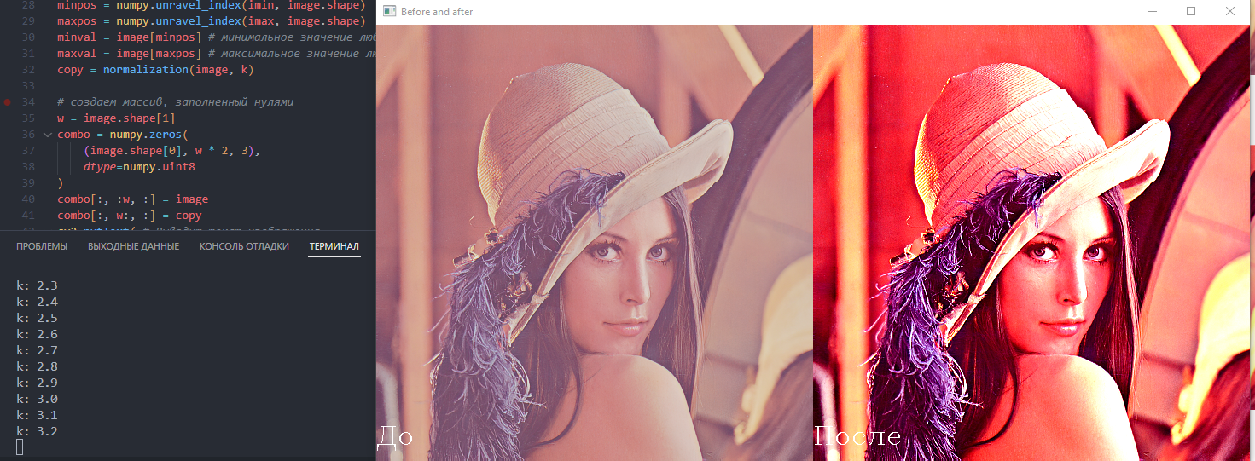

Рис. 8. Вывод второго дополнительного задания.